KOSTEL – NÁKRES
  - Katecheze č. 2.1 z cyklu „Společně za kostely“
  - (1. – 2. třída)
Cíl katecheze:
- Děti definují kostel a jeho význam, jsou schopny ho odlišit od jiných budov, znají jeho účel. Jsou schopny rozlišit jednotlivé symboly a umí je přiřadit k příslušným pojmům.
- Děti na základě symbolů uvažují nad kostelem jako nad zvláštním místem setkání s Bohem, umí se na toto setkání připravit.
Co potřebujeme: Nákres vsi, symboly jednotlivých budov (viz příloha).

Tuto aktivitu můžeme realizovat ještě před samotnou cestou ke kostelu a děti tak předem na toto téma připravit.
Připravíme si obecný nákres vesnice nebo malého města s budovami (přílohu lze využít přímo při katechezi, případně jako inspiraci při vlastní tvorbě). Můžeme využít dvě varianty katecheze:
- Připravíme si plakát s namalovanými budovami bez názvů, jen s jejich symboly. Plakát položíme na zem nebo ho mohou dvě děti držet ve vzduchu. Pak je necháme hádat, k čemu jednotlivé budovy slouží a proč mají právě dané symboly (zahnutá trubka v obdélníku - pošta; had otočený kolem hole - lékárna; míč – stadion; sova – škola; cukrárna – zmrzlina; obchod – nákupní vozík; kolo – pneuservis; věžička - obecní úřad atd.).
- Připravíme si plakát s namalovanými budovami a jejich názvy. Symboly jednotlivých staveb máme zvlášť na kartičkách (viz příloha). Děti pak mají za úkol jednotlivé symboly přičlenit k místům a stavbám.

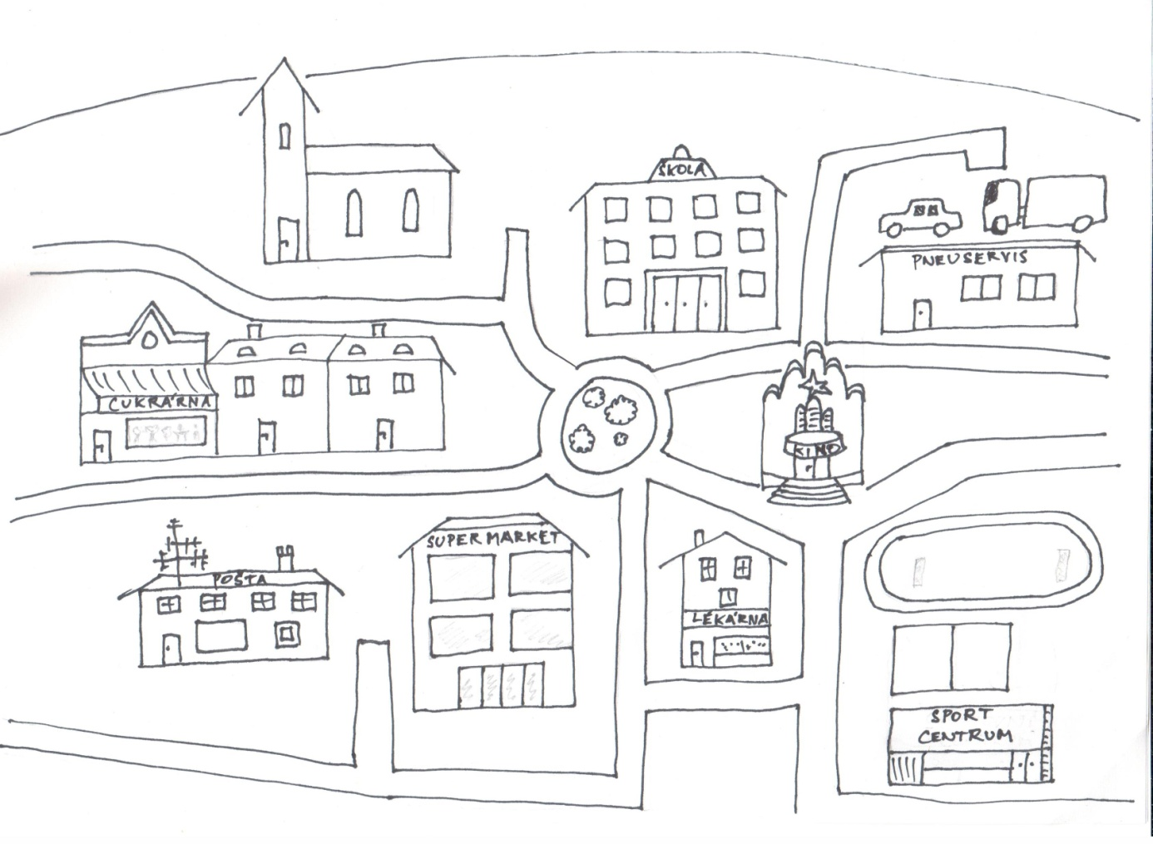
U každé z aktivit se vždy zastavíme u symbolu kostela a zeptáme se, podle čeho můžeme kostel ve městě nebo ve vesnici poznat? (Odpovědi: věž, barevná okna, velká budova, zvuk zvonů, kříž atd.) Necháme děti odpovídat, posléze jako symbol k výkladu zvolíme kříž. Vysvětlíme, že kříž směřuje zdola nahoru – tedy od země k nebi (může nám to připomínat modlitbu, která také směřuje od nás k Bohu) i shora dolů – tedy od nebe na zem (připomeneme narození Ježíše, Božího Syna, který pro nás sestoupil z nebe), a také doleva a doprava a tím obepíná celý svět (jako výklad můžeme uvést, že se Ježíš narodil pro všechny lidi).
V závěru můžeme nechat děti sdílet se o vlastní zkušenosti s kostelem, případně je nechat navrhnout alternativní symbol pro kostel.

